

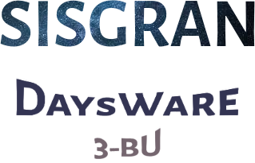

**Análisis y diseño de aplicaciones**



**Integrantes**

| ROL | Apellido | Nombre | Email | Teléfono |
| --- | --- | --- | --- | --- |
| Coordinador | Gutierrez | Tadeo | tgperciante@gmail.com | 092112099 |
| Subcoordinador | Navarro | Sebastian | navarrosebastian2003@gmail.com | 098044013 |
| Integrante | Cruz | Mateo | idkmateocruz@gmail.com | 093577941 |
| Integrante | Sanchez | Diego | diego612sanchezz@gmail.com | 097737079 |

**Docente: Gabriel Barboza**

| **Fecha de culminación:**  **09/09/22** |
| --- |

| **Segunda Entrega** |
| --- |

**I.T.I 3°BU**

**ÍNDICE**

**Analisis Foda:** **2**

**Relevamiento:** **3**

**Especificación de requerimientos** **5**

**Estudio de Factibilidades** **6**

**Diagrama de clases:** **8**

**Planificación** **9**

**Diagrama de Casos de uso** **10**

**Diagrama de transición de datos** **11**

Bibliografía **12**

## 

## 

## 

## Analisis Foda:

**¿Qué es el análisis Foda?**

El Análisis FODA es un diagnóstico que se hace analizando capacidades, habilidades y el posicionamiento en el mercado de la empresa. Si tuviéramos que ubicarlo en una línea de tiempo, el FODA es la foto de la situación actual de la empresa.

Con un análisis FODA se busca detectar y aprovechar las OPORTUNIDADES para el negocio en un momento específico, eludiendo las AMENAZAS, mediante un buen uso de las FORTALEZAS y una neutralización de DEBILIDADES.

El Análisis FODA Tiene dos niveles de análisis, uno interno y otro externo. Hacia adentro se observan las cualidades y puntos débiles que tiene la compañía actualmente y que afectan las posibilidades de éxito de la estrategia. Hacia afuera se estudia el entorno; lo que puede ocurrir en el contexto. Tené en cuenta de que no tenés influencia sobre estos últimos datos, sólo deben ser tomados como información para entender el marco donde trabaja tu empresa.

**Características del Foda**

**A nivel Interno:**

**Fortalezas:** Recursos y capacidades especiales de la organización que la ponen en ventaja, también son aspectos positivos de la organización.

**Debilidades:** Son aspectos negativos de la organización y factores que provocan una posición desfavorable frente a la competencia.

**A nivel Externo:**

**Oportunidades:** Eventos del entorno que pueden afectar positivamente el

desempeño de la organización y que pueden crear ventajas competitivas si se aprovechan.

**Amenazas**: Eventos del entorno que pueden afectar negativamente el desempeño de la organización y que pueden incluso atentar contra su permanencia.

**Análisis FODA para Daysware:**

| **Fortalezas:**  1)Distribución de trabajo en los diferentes sectores de la informática  2)Eficiencia a la hora de hacer tareas en conjunto | **Debilidades:**  1)Poco beneficio desde el punto de vista demográfico  2)Carencia de los recursos para las instalaciones informáticas |
| --- | --- |
| **Oportunidades:**  1)Puertas hacia el mercado internacional  2)Amplio mercado laboral | **Amenazas:**  1)Aumento en costos de materiales tecnológicos  2)Inestabilidad de la moneda local |

## Relevamiento:

La meta es conseguir la información necesaria y hacer el informe requerido para el desarrollo de las distintas fases del proyecto. Dentro de esta tarea se verán los aspectos fundamentales de la empresa para así poder comprender la misma.

**Información del entorno:**

Con respecto al entorno nos ubicamos en 25 de mayo 700 Ciudad Vieja, se trata de la única organización por la zona que brinda las herramientas necesarias para el desarrollo de hardware y software por lo que tiene un peso extra en cuanto al mercado y la sociedad. Si bien no existe una competencia directa no quita la carga de profesionalismo y pasión por los productos adquiridos y que estos mismos cuenten con la mejor calidad para competir con sus similares en este amplio mercado.

**Información sobre la organización:**

Se trata de una organización informática, que se enfoca en el desarrollo de aplicaciones de software, implementación de hardware, mantenimiento de los sistemas e infraestructura tecnológica y todas las demás tareas que se involucren en este ciclo de producción.

1. **Utilización de técnicas de relevamiento:**

Las técnicas que se emplearon para el relevamiento fueron la entrevista, cuestionario y los formularios.

1. **Elaboración de formularios apropiados para la tarea anterior:**
2. ¿Cuál es su objetivo en el mercado laboral y cómo se proyectan en unos años?
3. ¿Cuál es el alcance del producto que piensan desarrollar?
4. ¿El precio del producto cuenta con las expectativas que tenía planeadas
5. ¿Le gustaría implementar un nuevo medio de comunicación que avise sobre promociones u ofertas?
6. ¿Si tuviera que mejorar algo del producto qué sería y por qué?
7. ¿Considera que el local sea de fácil acceso?
8. ¿Planea expandirse por el país?

## 

## 

## 

## Especificación de requerimientos

**Introducción**

Aquí definiremos todas las necesidades y deseos pedidos por el cliente y las personas involucradas en el software y todas las funcionalidades, características y restricciones que debería tener el software, estos requerimientos pueden ser Funcionales y No Funcionales

**Propósito del Documento**

El documento se hace para destacar las principales funciones de nuestro software.

**Propósito del Sistema**

El objetivo del proyecto consiste en un sistema informático capaz de tener un manejo autónomo sobre los elementos que están para la venta en una huerta ecológica y que por ende son para la distribución y la venta. El sistema debe estar compuesto por varios requisitos mínimos planteados en la letra del proyecto.

**Situación Actual**

**Usuarios del Sistema**

**Alcance**

Se busca hacer un sistema informático que realice la selección de cultivos de huertas ecológicas, ya sea la alta, baja y modificación de los productos, los usuarios dependiendo del formulario que elijan les dará la opción de entrar ya sea como un cliente común, administrador, repartidor, informático, cuerpo directivo y otros usuarios. La aplicación también contará con la opción elegir ciertos productos dependiendo de la estación del año.

**Limitaciones**

Software:

Compatibilidad del sistema.

Hardware

Tiempo

Costo

Estándares

**2. Requerimientos**

**2.1 Requerimientos Funcionales**

**2.1.1 FUNC 1**

**2.1.2 FUNC 2**

**2.2 Requerimientos No Funcionales**

**2.2.1 Performance**

**2.2.2 Seguridad y Control de Acceso**

**2.2.3 Integración con otros sistemas**

## 

## Estudio de Factibilidades

La Factibilidad se trata de la forma en la que llevamos adelante para desarrollar de forma que se pueda mantener y que se pueda lograr el éxito en el proyecto

**Factibilidad Económica:**

Cuando nos referimos a factibilidad económica hablamos de que si el sistema que estamos desarrollando es una buena inversión para la empresa que nos está encargando el producto.

La inversión para el proyecto está separada por dos grandes partes, la solución hecha en el software y lo que se refiere a la infraestructura o el equipo para el

funcionamiento de dicho software.En la factibilidad económica el cliente no presenta problemas económicos para la financiación de la empresa.

**Factibilidad Operativa:**

**Factibilidad Técnica:**

Mediante esta factibilidad se establece si el sistema propuesto se puede desarrollar mediante los recursos técnicos para desarrollar.

Personal de trabajo del sistema:

* Administradores.
* Programadores.
* Técnicos en redes.
* Cuerpo directivo.
* Analistas en sistemas.

**Factibilidad Legal:**

En el proyecto tomamos en cuenta normativas y las documentaciones necesarias para que el proyecto pueda ser legalmente factible y que no rinda problemas a futuro en ese ámbito.

las normativas y leyes que usamos:

1. declaración de interés nacional. uso y conservación de los suelos y de las aguas superficiales destinados a fines agropecuarios
2. ley de derechos de autor
3. declaracion de interes general el riego con destino agrario
4. ley de protección de datos personales
5. Regulación del uso y manejo de las aguas y el suelo. sanciones por incumplimiento
6. presupuesto nacional de sueldos gastos e inversiones. ejercicio 2015 - 2019
7. Normas APA 6ta Edición (referencias bibliográficas)

## Diagrama de clases:

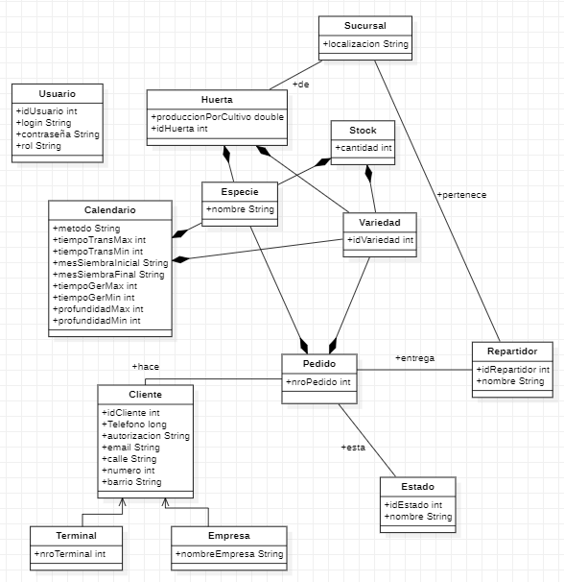

## Planificación

Este sprint fue formalmente de 1 semana de duración, esto llevó a una falta de organización significativa a la par de menos comunicación de la requerida. Para solucionar este último problema tratamos de trabajar en las reuniones daylis, pero debido a la falta de organización previamente mencionada, no logramos la productividad máxima posible; esto fue probado más adelante cuando, a la hora de entregar, logramos hacer tareas mucho más eficazmente. Otro problema que hubo en esta entrega fueron los problemas de entendimiento en cuanto al proyecto en sí se refiere, derivando así a un mal aprovechamiento del tiempo otorgado y una mala distribución de las tareas.

El proyecto se cataloga como un híbrido entre waterfall y scrum ya que combina elementos de scrum (como puede ser la falta de una jerarquía en el equipo) y de waterfall (como por ejemplo la etapa inicial de análisis).

En cuanto a desempeño se refiere; el sprint comenzó con pocas tareas asignadas a cada integrante, cuando estas fueron completadas los integrantes se asignaron otras nuevas, realizándose en el tiempo que ellos creyeron apto. El gran problema con esta manera de trabajo fue que los integrantes no lograron realizar algunas de las tareas en tiempo y forma ya que hubo un mal cálculo de la dificultad de estas.

No todo fue malo en este sprint, ya que hubo buena convivencia en el equipo, generando un ambiente de trabajo apto. También hubo un gran aprendizaje individual y colectivo, no sólo en cuanto a conocimientos específicos de cada materia, sino que también se adquirieron nuevas herramientas para mejorar la organización en el siguiente sprint.

## 

## Diagrama de Casos de uso

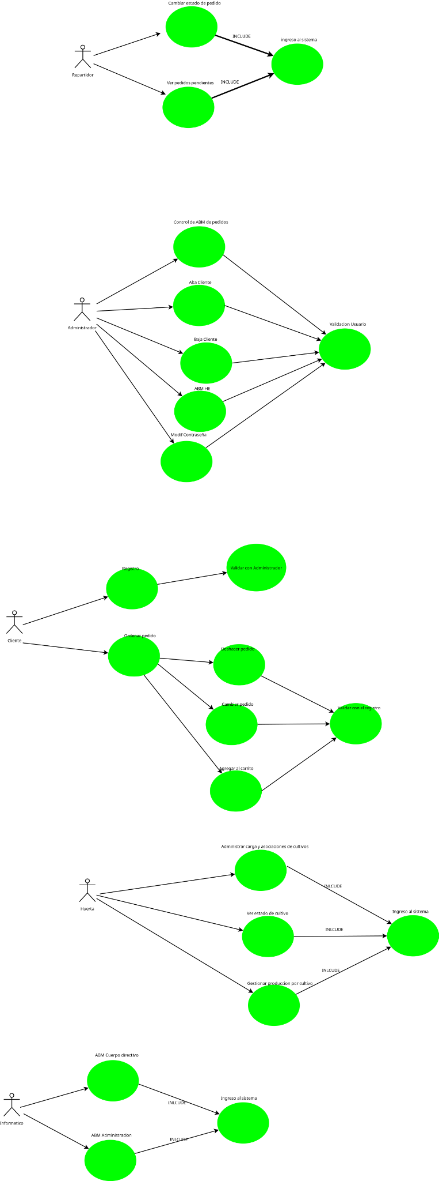

(Si no es legible, enlace en bibliografía)

## Diagrama de transición de datos

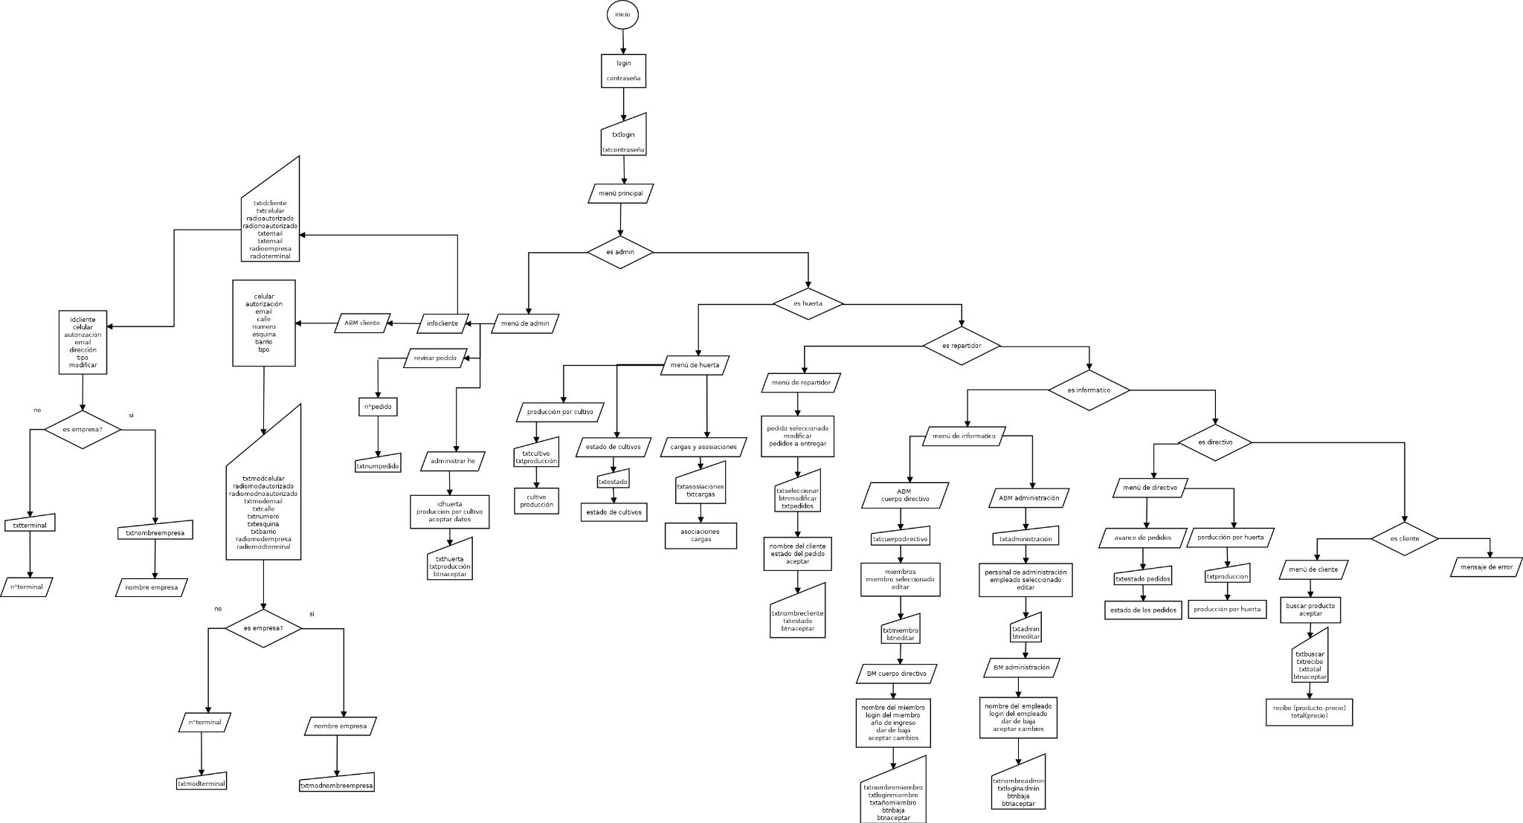

## Bibliografía

**Fuentes: Banco Santander:**

[**https://www.santander.com.ar/banco/online/pymes-advance/formacion-empres arial/pildoras-de-conocimiento/marketing/foda-saber-donde-estoy**](https://www.santander.com.ar/banco/online/pymes-advance/formacion-empresarial/pildoras-de-conocimiento/marketing/foda-saber-donde-estoy)

**Anteproyecto by Gabriel Barboza**

[**https://www.dropbox.com/s/vc4olmhr5bs5zi3/Anteproyecto.pdf?dl=0**](https://www.dropbox.com/s/vc4olmhr5bs5zi3/Anteproyecto.pdf?dl=0)

**Diagrama casos de uso (mejor calidad)**

<https://drive.google.com/file/d/1MQsfuxyxe-fV7P3QO_gJ8rCon7oITQnW/view?usp=sharing>